**实验题20 探究“二力平衡条件”（解析版）**

**一．实验：探究二力平衡的条件**

提出问题：二力平衡时，它们的大小、方向、作用点应该有什么关系

猜想：物体在两个平衡力作用下静止或匀速直线运动，因此二力平衡时，两个力应该大小相等，方向相反，作用在同一物体上。

设计实验：

（一）实验器材：小车、线、定滑轮2、等质量小盘2、砝码多个。

（二）实验方法：

1、在细线的两端悬挂质量相同的钩码，木块能否静止？

2、在细线的两端悬挂质量不同的钩码，木块能否静止？

3、把木块扭转一下，使两个力的作用线不在同一直线上，木块能否静止？重新平衡后，两力的方向有啥特点？

（三）记录实验现象

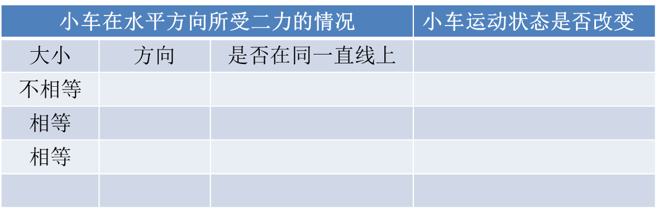

分析论证：

（1）两边砝码相同时，小车受到的拉力大小相等，方向相反，在一条直线上。小车应静止。

（2）两边砝码不相同时，小车受到的拉力大小不等，方向相反，在一条直线上。小车运动

（3）两边砝码不相同时，小车受到的拉力大小不等，方向相反，不在一条直线上。小车转动

结论：二力平衡的条件  
作用在同一个物体上的两个力大小相等，方向相反，且作用在同一直线上，即合力为零。

**二．真题精练**

1.（2020年泸州）小聪将一根橡皮筋左端固定在墙上， 用弹簧测力计拉其右端来“探究两个分力与合力的关系”。  
 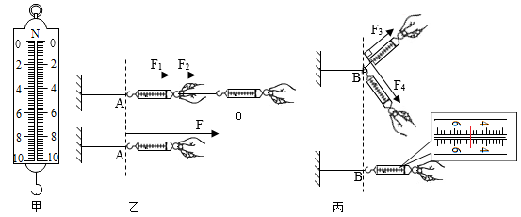

（1）实验中使用的弹簧测力计如图甲所示，其分度值为________N；

（2）小聪用两个弹簧测力计一起沿相同方向作用于橡皮筋上拉到A点，此时两个弹簧测力计的示数分别为F1=3.0N、F2=4.0N；小聪只用一个弹簧测力计把橡皮筋也拉到A点，弹簧测力计的示数F =7.0N，如图乙所示。F的作用效果与F1、F2共同作用的效果相同，即F为F1和F2的合力，这种探究物理规律的方法是________（选填“控制变量法”或“等效替代法”）；

（3）小聪在实验中突发奇想，将两弹簧测力计相互垂直作用在橡皮筋上拉到B点，记下两弹簧测力计的示数分别为F3=3.0N、F4=4.0N；然后只用一个弹簧测力计把橡皮筋也拉到B点，如图丙所示，读出弹簧测力计的示数F＇=________N。根据你对合力与分力的理解，判断F＇ ________（选填 “是”或“不是”） F3、F4的合力。

【答案】 （1）0.2  
（2）等效替代法  
（3）5（或5.0）；是

【解析】【解答】(1)弹簧测力计的刻度一大格是2N，一大格有十小格，所以分度值是0.2N。(2)F的作用效果与F1、F2共同作用的效果相同，可以用F代替F1、F2 ， 这种方法叫等效替代法。(3)弹簧测力计的分度值是0.2N，指针指在4～6N中间，所以示数是5N。 F＇的作用效果与F3、F4共同作用的效果相同，即F＇是F3、F4的合力。  
 【分析】（1）测力计中最小的刻度间表示的力是分度值；（2）合力的作用效果和多个分力的作用效果相同，合力代替分力是等效替代法；（3）根据测力计指针位置读取力的大小，当作用效果相同时，合力表示分力的大小。

2.（2020年常德）在探究“二力平衡条件”的实验中，实验装置如图所示。

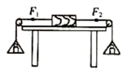

（1）实验时，向左盘和右盘同时放入等重的砝码，这时木块保持静止，说明一对平衡力的________； 但小明在实验时发现，若向左盘和右盘同时放入不等重的砝码时木块仍然保持静止状态，则产生这一现象的原因是________；

（2）现保持F1与F2相等，将木块换成小车，然后扭转一个角度，松手后，小车将________，设计这一步骤的目的是为了验证二力平衡时的两个力一定________；

（3）如果将木块换成弹簧测力计，左右两盘各放入重5N的砝码，则弹簧测力计的示数为______。

A.10N B.5N C.0N

【答案】 （1）大小相等；木块与桌面间存在摩擦力  
（2）转动回来；在同一直线上  
（3）B

【解析】【解答】(1)左盘和右盘同时放入等重的砝码，则木块左右两边所受的拉力的大小相等，能处于静止状态，所以能说明一对平衡力的大小相等。小明在实验时，放入左右盘的砝码并不等重，但木块仍能保持静止，是因为木块与桌面之间有摩擦，所以木块所受的左右两个拉力大小不等，但由于摩擦力的影响，还是能处于平衡状态。(2)将木块换成小车后，小车与桌面的摩擦力较小，小车所受的两个拉力大小虽然相等，但两个拉力的方向不在同一直线上，于是两个拉力让小车转回原位，所以二力平衡时，两个力大小要相等，方向也需要在同一直线上。(3)把木块换成弹簧测力计后，在左右盘中放入5N的砝码，则弹簧测力计所受的拉力为5N，所以其示数为5N，B选项正确。  
 【分析】（1）水平面上静止的物体，受到平衡力的作用，若两侧的拉力大小不相等，是因为受到摩擦力的作用；（2）二力平衡时，力的作用在同一直线上；（3）弹簧测力计示数是作用在弹簧测力计挂钩上的力。

**三．模拟演练**

1.如图所示，是探究“二力平衡条件”的实验装置图。

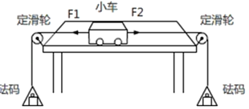

（1）实验时使用小车而不使用木块，是因为小车与桌面间的________更小，从而减小对实验结果的影响。

（2）在实验开始时，由于粗心只在左盘中放入砝码，小车立即向左运动，在运动过程中，左盘中砝码的重力势能将________，动能将________。（选填“变大”、“变小”或“不变”）

（3）当两个盘中分别放上两个相同的砝码后，小车静止在桌面上，这说明二力平衡时，两个力的大小________。

【答案】 （1）摩擦力  
（2）变小；变大  
（3）相等

【解析】【解答】解：（1）实验时使用小车而不使用木块，将滑动摩擦力变为滚动摩擦力，大大减小了摩擦，减小了摩擦对实验的影响；（2）小车向左运动过程中，左盘中砝码的质量不变，高度减小，重力势能将变小，砝码的速度增大，动能将变大；（3）当两个盘中分别放上两个相同的砝码后，由于砝码的重力相同，这两个力产生的拉力是一对平衡力，小车就能保持静止，说明彼此平衡的两个力大小相等。

故答案为：（1）摩擦力；（2）变小；变大；（3）相等。

【分析】（1）探究二力平衡实验中选择实验器材需要注意问题（探究水平方向拉力的大小关系时，尽可能减小摩擦力对实验过程的影响）及实验中的一些重要步骤，牢固掌握二力平衡的四个条件（作用在同一物体上的两个力，如果大小相等、方向相反、并且在同一直线上），用好控制变量法是关键.  
 （2）动能大小的影响因素：质量、速度.质量越大，速度越大，动能越大；重力势能大小的影响因素：质量、被举得高度.

2.小明在探究“二力平衡”条件的实验中，设计了如图所示的两种实验方案。

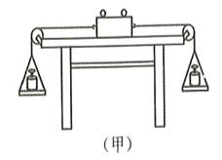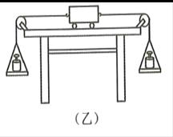

（1）通过实验比较，小明发现采用方案乙，实验效果更好，原因是________。

（2）该实验装置中，木板两端的定滑轮的作用是________。

（3）保持两盘中砝码质量相等，把小车在水平桌面上扭转一个角度，放手后观察到小车转动，最后恢复到静止状态。这个实验现象说明:作用在同一物体上的两个力，大小相等，方向相反，并且________，这两个力才能彼此平衡。

（4）小明在探究完“二力平衡”条件的实验后，又利用该装置进行探究，剪断小车左边的细线后，小车由静止向右运动，此现象说明力可以改变物体的________。

【答案】 （1）滚动摩擦力小于滑动摩擦力，减小了摩擦力对实验的影响  
（2）能改变作用力的方向  
（3）作用在同一条直线上  
（4）运动状态

【解析】【解答】解：（1）通过实验比较，小明发现采用方案乙，实验效果更好，原因是滚动摩擦力小于滑动摩擦力，减小了摩擦力对实验的影响；（2）该实验装置中，木板两端的定滑轮的作用是能改变作用力的方向；（3）保持两盘砝码质量相等（即让两边的拉力相等），把木块扭转一个角度，使拉力F1和F2不再同一条直线上，观察到木块发生转动，当木块重新恢复到原来的静止状态时，拉力F1和F2作用在同一条直线上；这个实验现象说明：作用在同一物体上的两个力，大小相等，方向相反，并且作用在同一条直线上，这两个力才能彼此平衡。（4）小明在探究完“二力平衡”条件的实验后，又利用该装置进行探究，剪断小车左边的细线后，小车由静止向右运动，小车受力不再平衡，此现象说明力可以改变物体的运动状态。

故答案为：（1）滚动摩擦力小于滑动摩擦力，减小了摩擦力对实验的影响；（2）能改变作用力的方向；（3）作用在同一条直线上；（4）运动状态。

【分析】（1）减小有害摩擦的方法：(1)使接触面光滑和减小压 力；(2)用滚动代替滑动；(3)加润滑油；(4)利用气垫.（5）让物体之间脱离接触（如磁悬浮列车）.  
 （2）探究二力平衡实验中选择实验器材需要注意问题（探究水平方向拉力的大小关系时，尽可能减小摩擦力对实验过程的影响）及实验中的一些重要步骤，牢固掌握二力平衡的四个条件（作用在同一物体上的两个力，如果大小相等、方向相反、并且在同一直线上），用好控制变量法是关键.

3.实验小组要探究二力平衡条件．实验中每个钩码重力相同，摩擦力忽略不计．

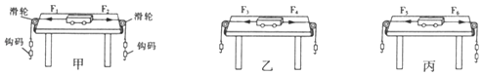

（1）如图甲装置，当左右两端同时各挂两个钩码时，小车静止，此时F1、F2的方向________，大小________；当左右两端同时取下一个钩码时，如图乙，小车仍静止，此时F3________F4；当右端再挂上一个钩码时，如图丙，小车将做变速运动，此时F5________F6 ．

（2）在图甲实验的基础上，将小车扭转一个角度，松手后，观察小车的情况，这样做可以探究什么问题？

（3）对比甲、乙、丙三次实验，当小车静止时，水平方向上受到两个力的大小关系如何？还能看出小车受非平衡力作用时，运动状态将怎样？

【答案】 （1）相反；相等；等于；小于  
（2）作用在同一物体上但不在同一直线上的两个力，能否平衡？  
（3）大小相等；运动状态将改变

【解析】【解答】解：（1）根据二力平衡的条件可知，图甲小车静止，此时F1、F2的方向相反，大小相等；图乙小车仍静止，此时F3等于F4；图丙当右端再挂上一个钩码时，小车做变速运动，此时F5小于F6 ． （2）图甲实验的基础上，将小车扭转一个角度，力的方向不在一条直线上，松手后小车会发生转动，这样做可以探究作用在同一物体上但不在同一直线上的两个力，能否平衡？（3）对比甲、乙、丙三次实验可知，当小车静止时，水平方向上受到两个力的大小相等；由图丙可知，小车受非平衡力作用时，运动状态将改变．

故答案为：（1）相反；相等；等于；小于；（2）作用在同一物体上但不在同一直线上的两个力，能否平衡？（3）大小相等；运动状态将改变．

【分析】（1）先判断物体的运动状态，再根据运动状态判断力的大小，物体如果在两个力的作用下静止或匀速直线运动，那么这两个力平衡，大小相等、方向相反、作用在同一直线上．（2）小车片转过一个角度，不满足二力平衡的条件，不能平衡；设计此实验步骤的目的是探究平衡力是否在同一直线上；（3）二力平衡条件：大小相等、方向相反、在同一直线上、作用在同一物体上．

4.在探究二力平衡条件的实验中：

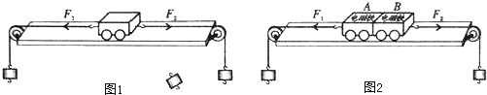

（1）图1所示，水平放置的实验装置中，将系于小车两端的线挂上钩码，分别跨过两定滑轮，使作用在小车上的两个拉力方向相反，并通过调整________ 来改变拉力的大小．当小车平衡时，将小车水平转过一个角度，松手后小车不能保持平衡，这样的操作是为了探究相互平衡的二力是否________

（2）图2所示，A、B小车内装有电磁铁，电磁铁的通、断电可遥控实现，当通电时，A、B小车吸合成一体．为了探究二力平衡时，二力是否作用在同一物体上，在图中所示情况下，下一步的操作是________

（3）本实验用带轮的小车为研究对象，是因为滚动摩檫比滑动摩擦________

【答案】 （1）钩码的个数；作用在同一直线上  
（2）遥控实现电磁铁断电  
（3）小

【解析】【解答】解：（1）实验中通过调整钩码的个数来改变拉力的大小．

当小车平衡时，将小车水平转过一个角度，这样两个力不在同一直线上，这样的操作是为了探究相互平衡的二力是否在同一直线上；

（2）探究二力平衡时，二力是否作用在同一物体上，可通过遥控断开电源，使电磁铁失去磁性，这样两个小车便会成为两个物体；

（3）滚动摩擦远小于滑动摩擦力，实验中用小车代替木块，可减小摩擦力对实验的影响．

故答案为：（1）钩码的个数；作用在同一直线上；（2）遥控实现电磁铁断电；（3）小

【分析】（1）实验中通过调整钩码的个数来改变拉力的大小；要探究二力是否在同一直线上，需使两个力不在同一直线上，看是否能够平衡；

（2）要探究一对平衡力是否作用在同一物体上，可使两个力不在同一物体上，看是否能够平衡；

（3）滚动摩擦力远小于滑动摩擦力

5.在“探究二力平衡的条件”活动中．

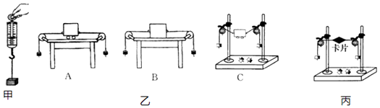

（1）如果物体只受到两个力的作用，且处于________状态，说明这两个力是相互平衡的．由此，小明提出，能否利用如图甲所示的实验装置来探究二力平衡的条件？

（2）小华认为，若采用小明的方案，必须测出物体所受的________和________的大小来进行比较．研究发现，在小明的方案中，只能根据相互作用的关系直接测出________的大小，在未知二力平衡条件的前提下，另一个力无法直接测量，所以这一方案无法实施下去．

（3）为此，两位同学不断改进并先后设计了三个实验方案，如图乙所示，请你判断出他们改进的先后顺序：________（用字母表示），这样的改进是为了减小________对实验的影响．

（4）如图丙，是最终确认的实验方案．此方案中，由于________，故卡片的重力可忽略不计．

【答案】 （1）静止或匀速直线运动  
（2）拉力；重力；拉力  
（3）B、A、C；摩擦力  
（4）卡片的重力远小于钩码的重力

【解析】【解答】解：（1）当物体处于静止或匀速直线运动状态时，物体受到的力是平衡的；（2）小华认为，若采用小明的方案，必须测出物体所受的拉力和重力的大小来进行比较．研究发现，在小明的方案中，只能根据相互作用的关系直接测出拉力的大小，在未知二力平衡条件的前提下，另一个力无法直接测量，所以这一方案无法实施下去；（3）B图为滑动摩擦，A图为滚动摩擦，C图只有滑轮间的摩擦，为了减小摩擦力对实验的影响，他们改进的先后顺序：B、A、C；这样的改进是为了减小摩擦对实验的影响；（4）如图丙，是最终确认的实验方案．此方案中，由于卡片的重力远小于钩码的重力，可以忽略不计．

故答案为：（1）静止或匀速直线运动；（2）拉力；重力；拉力；（3）B、A、C；摩擦力；（4）卡片的重力远小于钩码的重力．

【分析】（1）平衡状态是指物体处于静止或匀速直线运动状态，此时物体受力平衡；（2）弹簧测力计测得重力等于测力计的示数；（3）怎样减小摩擦力对实验的影响来分析解答；（4）将木块放在水平桌面上，木块在水平桌面上静止或运动都可能受到摩擦力的作用，就会影响实验效果．

6.如图所示，是小华同学探究二力平衡条件的实验情景．实验步骤如下：

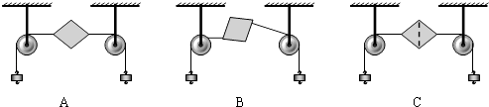

（i）将系于小卡片（重力可忽略不计）两个对角的细线分别跨过支架上的滑轮，在细线的两端挂上钩码，使作用在小卡片的两个拉力方向相反．

（ii）保持两个拉力在同一直线上，调整细线两端的钩码，当两端钩码的质量________时，小卡片平衡，如图A所示．

（iii）将图A中的小卡片转过一个角度，并保持两个拉力方向相反，如图B所示，松开手后小卡片________平衡（选填“能”或“不能”）．

（iv）当小卡片平衡时，用剪刀沿虚线剪断小卡片（如图C所示），发现小卡片不能保持平衡，本实验采用的实验方法是：________．

【答案】 相等；不能；控制变量法

【解析】【解答】解：（ii）如图A所示：保持两个拉力在同一直线上，调整细线两端的钩码，当两端钩码的质量相等时，小卡片受平衡力作用，即小卡片平衡；（iii）将图A中的小卡片转过一个角度，并保持两个拉力方向相反，如图B所示，松开手后小卡片不能 平衡；（iv）该实验采用了控制变量法．

故答案为：（ii）相等；（iii）不能；（iv）控制变量法．

【分析】（ii）钩码由于重力的作用，会对小卡片施加一个拉力的作用，左端的钩码对小卡片施加一个向左的拉力，右端的钩码对小卡片施加了一个向右的拉力，拉力的大小等于钩码的重力；（iii）小卡片转过一个角度，小卡片上受到的两个拉力就不在一条直线上，是验证不在同一直线上两个力是否平衡；（iv）物理学中对于多因素的问题，常常采用控制因素的方法，把多因素的问题变成多个单因素的问题．每一次只改变其中的某一个因素，而控制其余几个因素不变，从而研究被改变的这个因素对事物的影响，分别加以研究，最后再综合解决，这种方法叫控制变量法．

7.如图1所示，是小华探究“二力平衡条件”的实验．

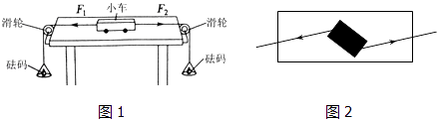

（1）装置中使用定滑轮是利用它能够________的特点．

（2）当左、右两盘中的砝码质量________（选填“相等”或“不相等”）时，桌面上的小车处于静止状态，此时小车受到________对平衡力作用．

（3）小车处于静止后，保持F1与F2的大小不变，将小车扭转到如图2所示的位置，松手后，小车将________（选填“保持静止”或“扭转回来”）．这一步骤说明二力平衡时 ， 要满足二个力 在________上的条件．

【答案】 （1）改变力的方向  
（2）相等；两  
（3）扭转回来；同一直线

【解析】【解答】解：（1）装置中使用定滑轮是利用它能够改变力的方向的特点；（2）当左、右两盘中的砝码质量相等时，小车才能保持静止状态；在竖直方向，小车受重力和支持力，在水平方向，小车受两边细绳的拉力，所以受到两对平衡力；（3）将小车扭转到如图2所示的位置，两个拉力不在同一直线上，不能平衡，所以会扭转回来；这一步骤说明二力平衡时，要满足二个力在同一直线上．

故答案为：（1）改变力的方向；（2）相等；两；（3）扭转回来；同一直线．

【分析】（1）定滑轮不能省力，但可以改变力的方向；（2）一对平衡力作用在同一物体上，大小相等、方向相反、作用在同一直线上；分析物体水平方向和竖直方向的受力情况，得出结论；（3）一对平衡力作用在同一直线上，若将小车扭转，小车不能保持平衡．

8.在探究“二力平衡的条件”的实验中，小明采用的实验装置如图所示．

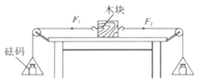

（1）实验时，小明向左盘和右盘同时加入一个质量相等的砝码时，木块两边所受的拉力________（填“相等”或“不相等”），木块处于静止状态．小明再把右盘中的砝码换成一个质量较大的砝码时，发现木块仍然处于静止状态，出现这种现象的原因是________，于是他把木块换成小车，并选择较________（填“光滑”或“粗糙”）的实验桌面，继续完成实验．

（2）在左右两盘放入质量相等的砝码，再将小车水平________，松手后，观察小车运动状态，这样做的目的是为了探究不在同一直线上的两个力是否能平衡．

（3）小明用轻质硬纸片代替图中的木块，两端的小盘中加质量相等的砝码时，硬纸片保持静止，用剪刀将硬纸片从中间剪开，发现分开后的硬纸片向相反方向运动，由此可以得到二力平衡的又一个条件：________．

【答案】 （1）相等；桌面与木块有摩擦力；光滑  
（2）扭转一个角度  
（3）两个力必须作用在同一物体上

【解析】【解答】解：（1）由于左盘和右盘中砝码的质量相等，故木块两边所受的拉力相等；小明再把右盘中的砝码换成一个较重的砝码时，发现木块仍然处于静止状态，所以木块还受平衡力的作用；此时木块有向右运动的趋势，桌面对木块有向左的摩擦力，向左的拉力、向左的摩擦力与向右的拉力这三个力平衡；为减小摩擦力对实验的影响，当把木块换成小车，应选择较光滑的实验桌面，继续完成实验（2）用手将小车扭转一个角度，两个力不在同一直线上，已知两个力的大小相等，方向相反，所以可以探究二力平衡时，两个力必须满足在同一直线上的条件．（3）当小卡片平衡时，用剪刀从中间剪断小卡片，由于二力不在同一物体上，所以两侧砝码落下，说明二力平衡的又一个条件是：两个力必须作用在同一物体上．

故答案为：（1）相等；桌面与木块有摩擦力；光滑；（2）扭转一个角度；（3）两个力必须作用在同一物体上．

【分析】（1）物体静止或做匀速直线运动时，物体处于平衡状态，物体受到平衡力的作用；两个物体接触时，要发生或已经发生相对运动时，物体之间产生阻碍物体运动的摩擦力；减小摩擦力的方法：减小压力、减小接触面的粗糙程度、用滚动代替滑动、使接触面脱离．（2）为了探究二力在同一直线上，可以把物体转动一个方向．（3）卡片平衡时，用剪刀将卡片从中间剪开，两个力不再作用在同一物体上．

9.小张用如图所示的装置探究二力平衡的条件：

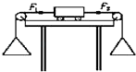

（1）（i）把小车放在________ （选填“光滑”或“粗糙”）的水平桌面上，向两端完全相同的小盘里加砝码，当两盘砝码的质量________ 时，小车处于静止状态．（不考虑滑轮的摩擦）

（ii）保持两盘砝码质量相等，把小车在水平桌面上扭转一个角度，使拉力F1、F2不在同一直线上．放手后，小车扭转回来，当小车静止时，拉力F1、F2又回到同一直线上．

（2）由上述实验可得：作用在同一物体上的两个力，如果________ ，并且在同一直线上，这两个力就彼此平衡．

（3）实验中，定滑轮的作用是________ ．

【答案】 （1）光滑；相等  
（2）大小相等、方向相反  
（3）改变施力的方向

【解析】【解答】解：（1）在做该实验时，为了防止摩擦力对实验造成影响，所以实验时，应将木块放在光滑的水平桌面上，然后向两端的小盘里加砝码，发现当两盘砝码质量相等时，木块静止，若砝码质量不相等，木块不会静止．（2）由于二力平衡时，这两个力必须在同一条直线上，所以若F1和F2大小相等，但它们不在同一直线上．把木块扭转一个角度则木块 不会处在静止状态．据上述实验可知，作用在同一物体上的两个力，如果大小 相等，方向相反，并且在同一直线上，这两个力就彼此平衡了．（3）实验中，定滑轮的作用是改变施力的方向．

故答案为：（1）光滑；相等；（2）大小相等、方向相反；（3）改变施力的方向．

【分析】（1）在研究二力平衡条件的实验中，要保证木块在水平方向上只受到两个力F1和F2作用；（2）根据二力的平衡条件：大小相等、方向相反、作用在同一条直线上，作用在同一物体上分析答题．（3）根据定滑轮的工作特点结合实验分析解答此题．

10.利用如图所示器材“探究二力平衡的条件”．

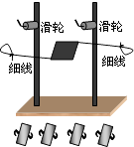

（1）将卡片上的两根线跨放在支架的滑轮上，并在两个线端分别挂上钩码，使作用在卡片上的两个拉力方向相反，且在一条直线上．当卡片平衡时，从钩码质量看，卡片两边所受的拉力________．

（2）为观察不在同一直线上的两个力是否能平衡，可用手将卡片________，释放时观察其是否保持平衡．

（3）在卡片平衡时，用剪刀将卡片从中间剪开，并观察随之发生的现象．由此可以得到二力平衡的又一个条件是________

（4）该实验在选择卡片时，选用较轻卡片的目的是________

【答案】 （1）相等  
（2）旋转一定角度  
（3）必须在同一物体上  
（4）卡片重力可忽略

【解析】【解答】解：（1）保持两个拉力在同一直线上，调整细线两端的钩码，当两端钩码的质量相等时，对小卡片的拉力相等，小卡片平衡；（2）为观察不在同一直线上的两个力是否能平衡，可用手将卡片转过一定角度，并保持两个拉力方向相反，松开手后观察小卡片能否平衡；（3）当小卡片平衡时，用剪刀沿虚线迅速剪断小卡片，由于二力不在同一物体上，所以两侧钩码落下，说明二力平衡的又一个条件是必须在同一物体上；（4）由于小卡片的质量很小，重力远小于卡片受到的拉力，所以选用轻质小卡片目的是忽略卡片重力对实验的影响．

故答案为：（1）相等；（2）旋转一定角度；（3）必须在同一物体上；（4）卡片重力可以忽略．

【分析】（1）钩码由于重力的作用，会对小卡片施加一个拉力的作用，左端的钩码对小卡片施加一个向左的拉力，右端的钩码对小卡片施加了一个向右的拉力，拉力的大小等于钩码的重力；（2）要验证不在同一直线上两个力是否平衡，可以将小卡片转过一个角度，小卡片上受到的两个拉力就不在一条直线上；（3）二力平衡的条件：大小相等，方向相反，在一条直线上，在同一物体上；（4）实验中，用到了小卡片，是因为小卡片的质量很小，其重力远小于卡片受到的拉力，重力可以忽略．

11.如图甲是小华同学探究二力平衡条件时的实验情景．

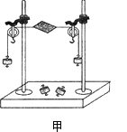

（1）小华将系于小卡片（重力可忽略不计）两对角的线分别跨过左右支架上的滑轮，在线的两端挂上钩码，使作用在小卡片上的两个拉力方向________，并通过调整________来改变拉力的大小．

（2）当小卡片平衡时，小华将小卡片转过一个角度，松手后小卡片________（选填“能”或“不能”）平衡．设计此实验步骤的目的是为了探究________．

（3）为了验证只有作用在同一物体上的两个力才能平衡，在图甲所示情况下，小华下一步的操作是：________．

（4）在探究同一问题时，小明将木块放在水平桌面上，设计了如图乙所示的实验，同学们认为小华的实验优于小明的实验．其主要原因是        ．

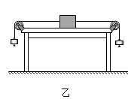

A.减少摩擦力对实验结果的影响  
B.小卡片是比较容易获取的材料  
C.容易让小卡片在水平方向上保持平衡  
D.小卡片容易扭转．

【答案】 （1）相反；钩码的数量  
（2）不能；不在同一直线上两个力能否平衡  
（3）把小卡片剪成两半  
（4）A

【解析】【解答】解：（1）小卡片两端通过滑轮各挂一个钩码，两个钩码由于重力通过绳子对小卡片施加了两个向相反方向的拉力，拉力的大小等于钩码的重力，钩码的数量越多，拉力就越大；

故答案为：相反；钩码的数量．（2）小卡片转过一个角度，小卡片两端的拉力就不在一条直线上，纸片就会转动，说明了不在同一直线上的两个力不能平衡；

故答案为：不能；不在同一直线上两个力能否平衡．（3）为了验证只有作用在同一物体上的两个力才能平衡，可以将小卡片剪成两半，使拉力作用在两个小卡片上；

故答案为：把小纸片剪成两半．（4）小明将木块放在水平桌面上，木块和水平桌面上就会产生摩擦力，就会影响实验效果（当木块两端的拉力相差很小时，因为受到摩擦力的作用，木块保持平衡）；

故选A．

【分析】（1）钩码由于重力的作用，会对小卡片施加一个拉力的作用，左端的钩码对小卡片施加一个向左的拉力，右端的钩码对小卡片施加了一个向右的拉力，拉力的大小等于钩码的重力；（2）小卡片转过一个角度，小卡片上受到的两个拉力就不在一条直线上，是验证不在同一直线上两个力是否平衡；（3）为了验证只有作用在同一物体上的两个力是否平衡，可以将卡片剪成两半，使力作用在两个卡片上；（4）小明将木块放在水平桌面上，木块在水平桌面上静止或运动都可能受到摩擦力的作用，就会影响实验效果．